（旧版）科研系统登陆方式

方式一：登陆个人校务网后直接链接
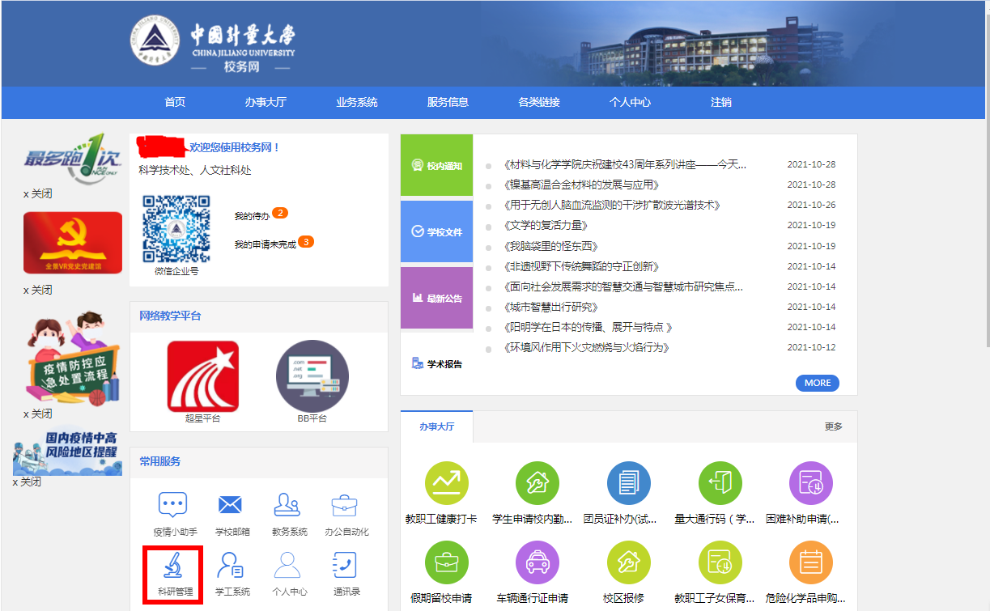

方式二：链接科研系统网页登陆（http://kjc.cjlu.edu.cn/business/login.jsp），初始账号和密码为工号
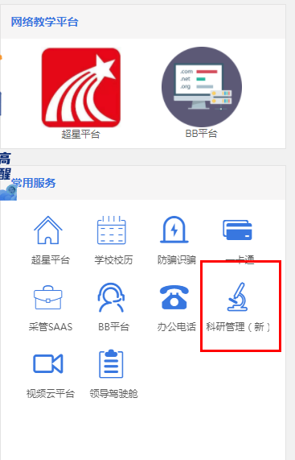
科研系统已与人事处数据对接，新进教师均可直接进行填行。

初次使用系统的老师，请首先完成个人信息的完善，以实现后续项目、成果填写相关信息的关联。
